FICHE POUR L'ÉVALUATION DE DÉPART B - FICHE ÉLÈVE

1. Renseignements d'ordre général

Nom .



Prénom

.

Date

de

naissance

.

Adresse



.

Tél

Niveau scolaire : Profession : Nationalité •

Acuité visuelle œil droit . no œil gauche .  oui non

Incompatibilités .



Visite

Médicale

oui

1. Expérience de la conduite

Permis • •

|  |  |  |  |  |
| --- | --- | --- | --- | --- |
| .    Date | Conduite auto . jamais  - de 5 h.  + de 5 h. | Avec qui ?  amis parents auto-école | Où (sauf auto-école) ville route chemin | Si pas auto vélo cyclo moto autre véh. |

1. Connaissance du véhicule



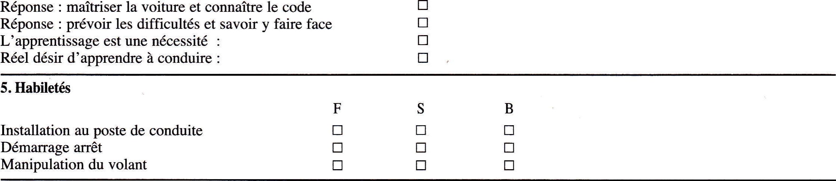

4.

Attitude

à

l'égard

de

l'apprentissage

et

de

la

sécurité

6.

Compréhension

et

mémoire

s

Compréhension

Mémoire





7.

Perception

8.

Emotivité



9, Résultat de l'évaluation positifs négatifs résultat final



|  |
| --- |
| Heures |
| Heures |

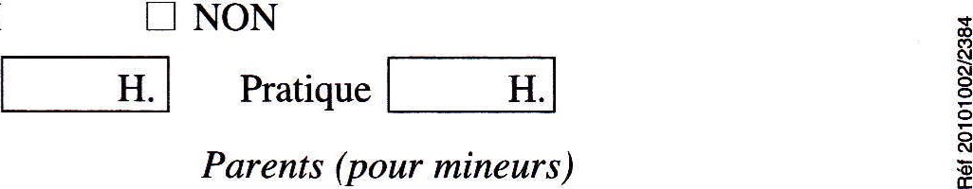Théorie :Proposition acceptée : OUI PratiqueProposition retenue :

20 h de conduite minimum sont imposées par la réglementation.

Formateur Elève parents (pour mineurs)

